**DEVOPS**

**Descomposición funcional (cadena de valor, flujos de valor y capacidades).**

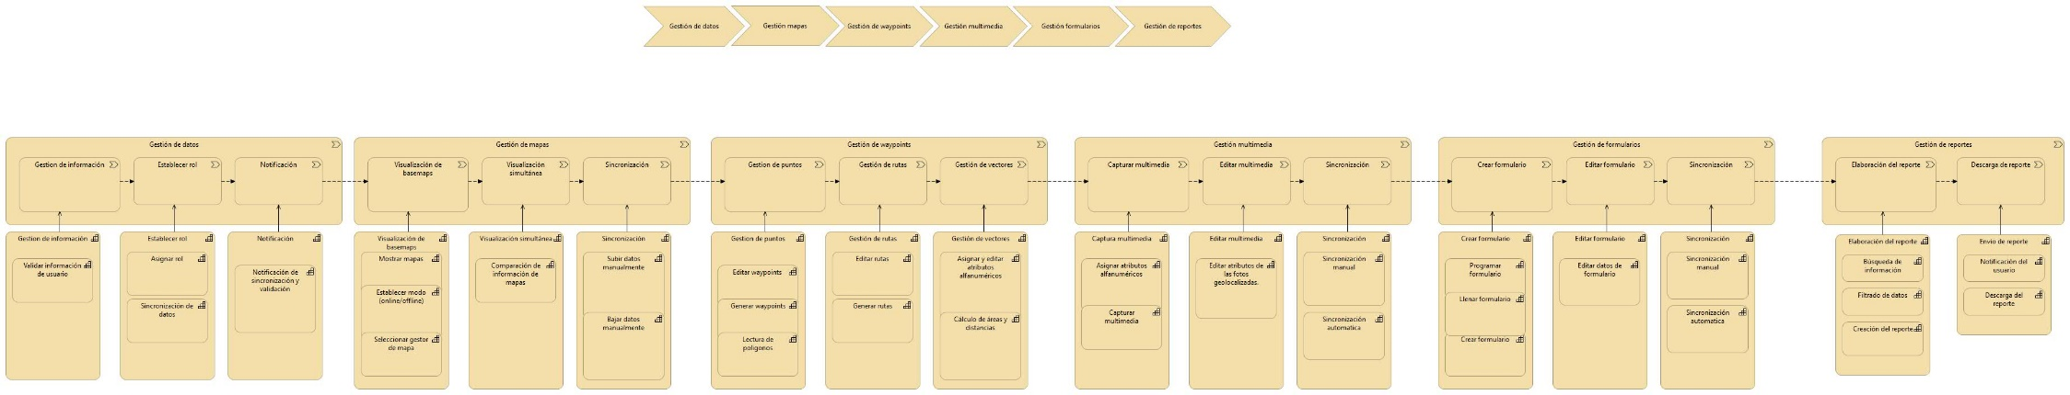

**Arquitectura orientada a microservicios; gestión y orquestación de microservicios a través de Kubernates; ambiente multinube**

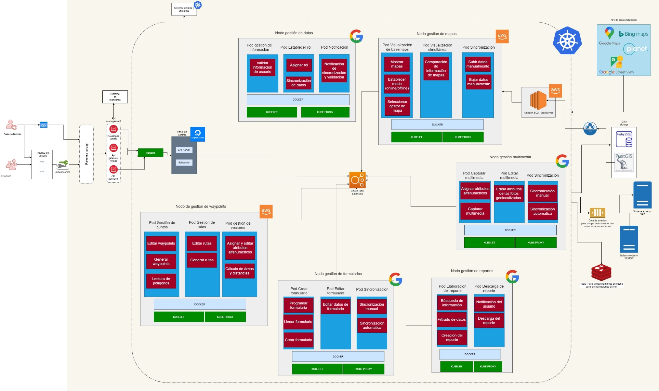

**Justificación de la selección de los ambientes cloud.**

Para la implementación del panel de control, debido a que este panel de control es básicamente el desarrollo de un sistema web, se optó por utilizar **Digital Ocean** debido que es una plataforma enfocada en desarrolladores de software y esto sumado a su bajo coste lo hace ideal para esta tarea.

Para la gestión de mapas, waypoints e instalación del entorno de postgis, geoserver y otras herramientas afines se optó por utilizar instancias de **Amazon EC2** (Elastic Compute Cloud) debido a que para geoserver ya se encuentra disponible una instancia EC2 completamente implementada en el marketplace de AWS denominada *OpenGeo Suite on Amazon Web Services* (<https://aws.amazon.com/marketplace/pp/prodview-fglqvc7pwsm4e>) esto sumado a que tiene un coste de algunos pocos centavos de dólar por hora o incluso gratis cuando se trata de realizar pruebas. En conclusión, se obtendrá una arquitectura muy robusta con los mejores herramientas open source (PostGIS + GeoServer + GeoExplorer +GeoWebCache + OpenLayers), el servidor y el soporte de AWS en un único paquete que funcionarán armónicamente con las otros dos nodos (mapas y waypoints) implementadas también bajo una arquitectura AWS.

Para los nodos de gestión de datos, gestión de formularios y gestión multimedia, se optó por utilizar **Google Cloud Platform (GCP)** debido a que estos nodos no requerirán de mucho consumo de hardware o software por tal motivo no es necesario gastar mucho dinero en estos servidores y en el aspecto de precios, GCP es el más económico en comparación a las otras plataformas cloud mencionadas anteriormente y eso sin contar de la excelente disponibilidad y velocidad ofrecida.